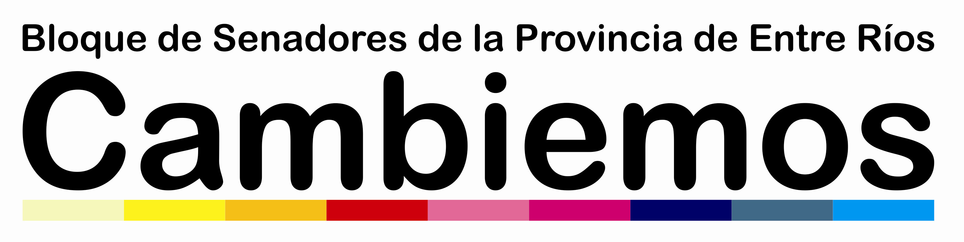

PROYECTO DE DECLARACION DE INTERES DE LA CAMARA DE SENADORES DE LA PROVINCIA DE ENTRE RIOS
Ref.: 2° FERIA NACIONAL DEL BIOGAS Y ENERGIAS RENOVABLES

FUNDAMENTOS
Mediante Ley Provincial N° 10.528 se ha declarado a la localidad de Cerrito, Dpto. Paraná, Provincia de Entre Ríos, Capital Provincial del Biogas. De esta manera se ha consolidado una experiencia de gestión participativa y sustentable de los Residuos sólidos urbanos, incorporando la biodigestión para el tratamiento de la fracción orgánica desde hace mas de diez años convirtiéndose este proceso en referente y ejemplo en la inclusión de esta tecnología en la región.
Desde luego, toda esta actividad se enmarca dentro de lo que constituye la inserción de la localidad de Cerrito y toda su zona, en la agenda internacional sobre energías renovables. Concretamente, se trata de una de las alternativas de energías renovables menos exploradas en el País: El bíogas.
Los días 12 y 13 de Octubre del corriente año, se llevará a cabo en la localidad de Cerrito, la “2° Feria Nacional del Biogas y Energías Renovables”, que contará con Conferencias, Talleres, Visitas Técnicas, Stands y Eventos Culturales; todo destinado a avanzar en el desarrollo de las Energías Renovables.
Ello amerita la necesidad de que el Honorable Senado de la Provincia de Entre Ríos, declare de su interés este nuevo evento, es decir, a la “2° Feria Nacional del Biogas y Energías Renovables”, tal como se indicara precedentemente, por lo que se solicita a los Señores Senadores el acompañamiento a esta iniciativa de la declaración de su Interes.-
Por ello,

LA HONORABLE CÁMARA DE SENADORES DE LA PROVINCIA DE ENTRE RIOS
DECLARA:
PRIMERO: De su interés la “2° Feria Nacional del Biogas y Energías Renovables”, que se llevará a cabo en la localidad de Cerrito, Departamento Paraná, Entre Ríos, los días 12 y 13 de Octubre de 2018.-
SEGUNDO: Comuníquese y remítase copia de la presente, al Señor Presidente de la Municipalidad de Cerrito, Entre Ríos; Sr. Ulises Tomassi; al Señor Gobernador de la Provincia de E.Ríos, Cdor. Gustavo Bordet; al Señor Secretario de Energía de la Provincia de Entre Ríos, Ing. Jorge Daniel Gonzalez, a la RED ARGENTINA DE MUNICIPIOS FRENTE AL CAMBIO CLIMÁTICO; a la Fundación ECO URBANO; y dése a conocer.-
Paraná, E.Ríos, 26 de Junio de 2018.-

